**Periodic Table**

Ứng dụng tra cứu bảng tuần hoàn hóa học

# Giới thiệu

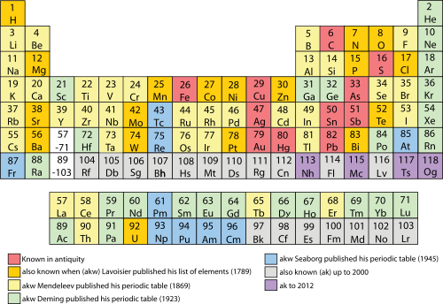Bảng tuần hoàn hóa học có tên gọi là bảng tuần hoàn Mendeleev, gồm 18 cột và 7 dòng. Bảng tuần hoàn được  [Dmitri Ivanovich Mendeleev](https://vi.wikipedia.org/wiki/Dmitri_Ivanovich_Mendeleev) công bố vào năm 1869, và đến bây giờ bảng tuần hoàn hóa học là một công cụ không thể thiếu trong việc học tập và nghiên cứu nguyên tố hóa học

*Các nguyên tố được phát hiện theo niên đại*

# Hướng dẫn sử dụng

Các chức năng của bảng tuần hoàn được liệt kê ở đây

## Khởi động

* Khi khởi động bảng tuần hoàn hóa học, các trang sẽ hiện lên

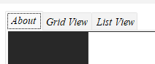

* Mục *About*: Hướng dẫn sử dụng và giới thiệu bảng tuần hoàn hóa học
* Mục *Grid View*: Xem các nguyên tố được liệt kê dưới dạng bảng
* Mục *List View*: Xem các nguyên tố được liện kê dưới dạng danh sách

## Giao diện *Grid View*

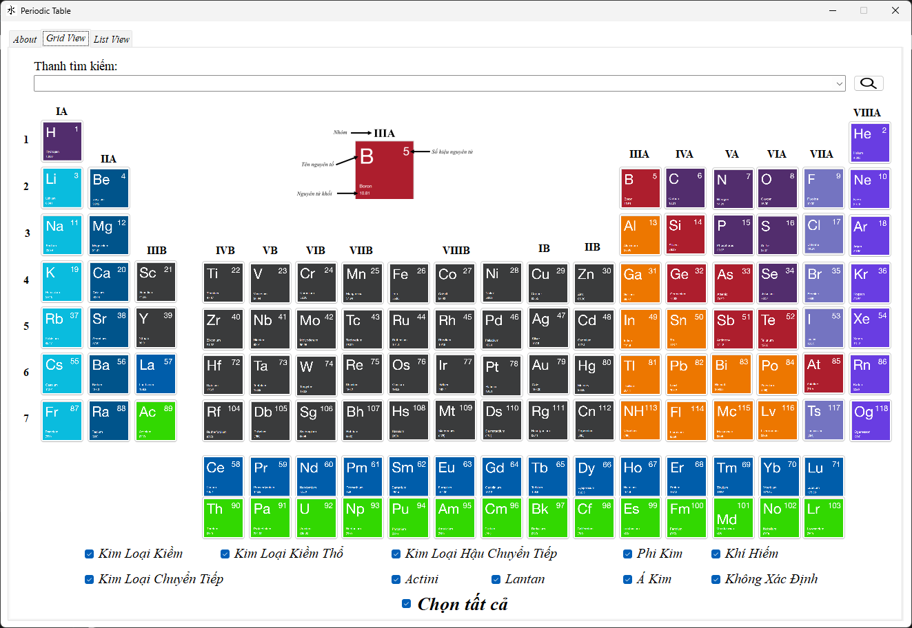Khi lựa chọn *Grid View,* giao diện sẽ hiện lên như sau:

### Thanh tìm kiếm

Ở phía trên, thanh tìm kiếm hỗ trợ việc tìm nguyên tố theo tên



Nhập tên nguyên tố cần tìm rồi bấm nút tìm kiếm:

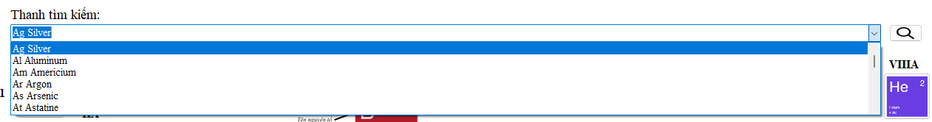

Khi này sẽ xuất hiện cửa sổ nguyên tố mới

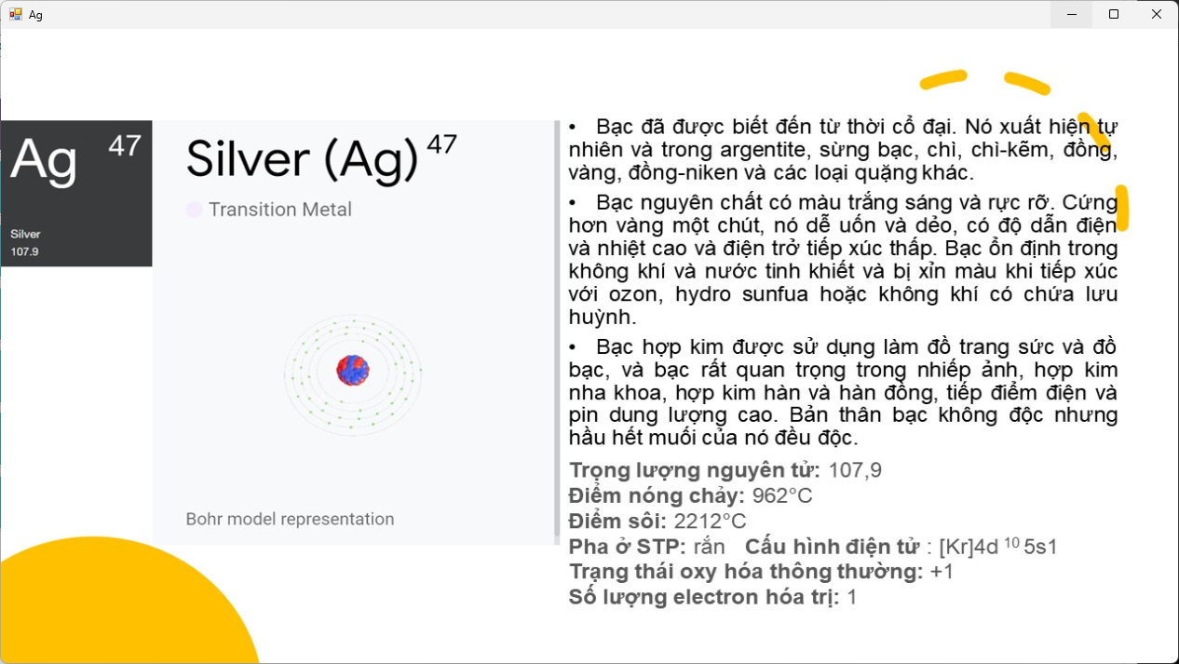

### Bảng tuần hoàn hóa học

Bảng có 118 nguyên tố, số Nhóm được đánh trên mỗi cột, riêng nhóm VIIIB gồm 3 cột bắt đầu từ nguyên tố Fe đến nguyên tố Ni. Ở bên tay trái là chu kỳ. Mỗi số bên tay trái là chu kỳ của 1 hàng, biểu thị số electron nằm ở lớp ngoài cùng

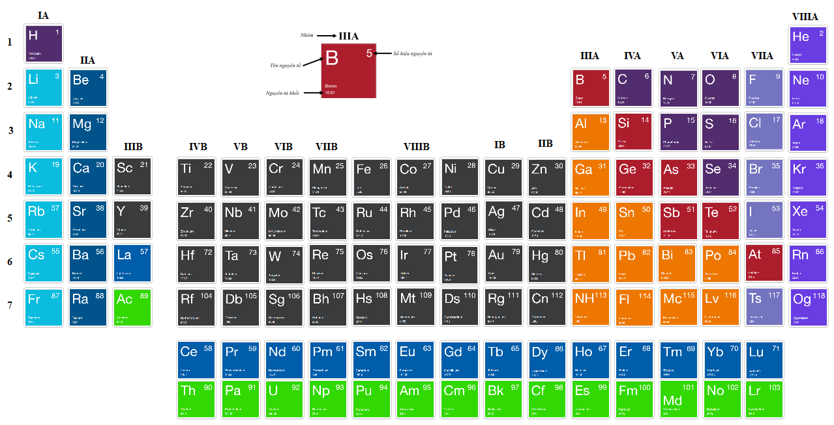

Để phân loại các nguyên tố theo từng loại, sử dụng thanh công cụ bên dưới ở bảng tuần hoàn hóa học

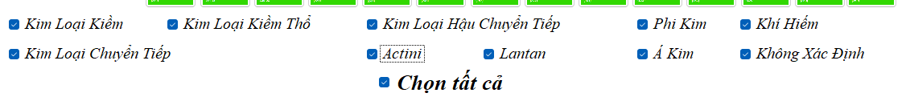

Ở đây các nguyên tố được phân loại gồm 10 nhóm. Nút *“Chọn tất cả”* luôn được bật sẵn để hiện toàn bộ bảng nguyên tố. Để hiển thị các nguyên tố theo từng nhóm riêng biệt, nhấn bỏ *“Chọn tất cả*” rồi chọn nhóm nguyên tố cần tra cứu

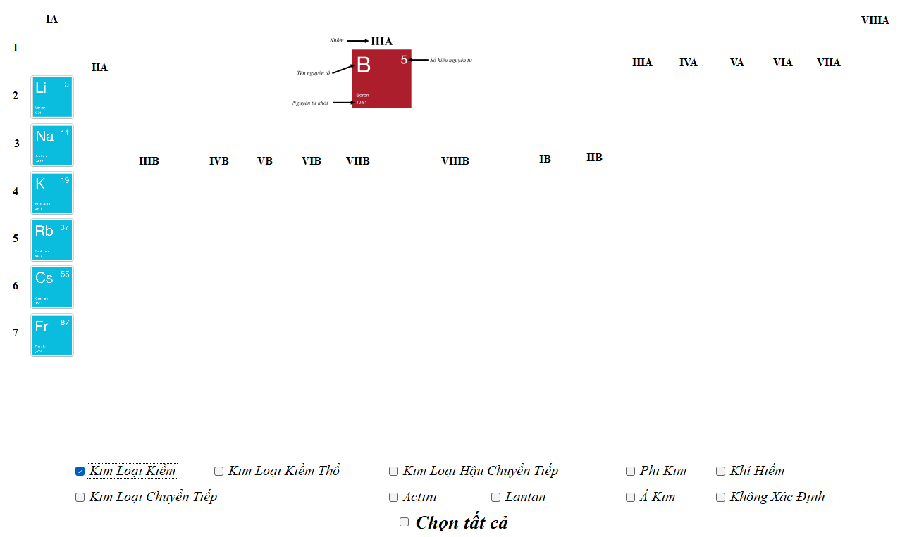

*Lựa chọn chỉ hiển thị các “Kim Loại Kiềm”*

Để hiển thị lại, chọn *“Chọn tất cả”*

## Giao diện *List View*

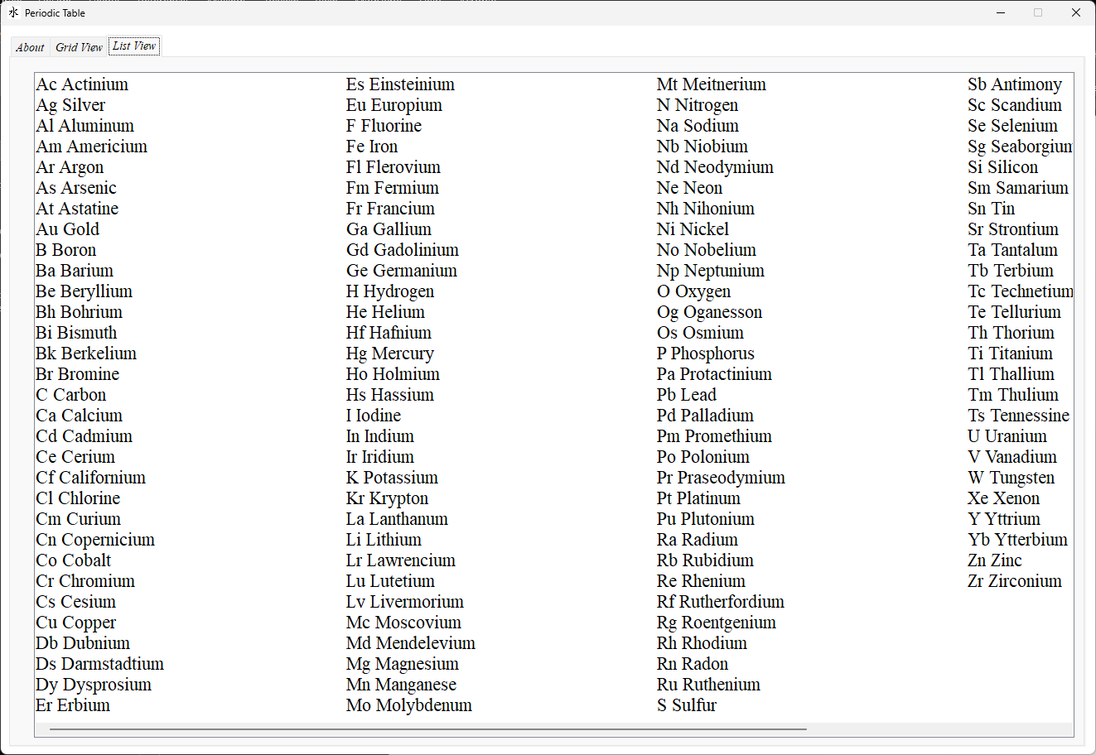

Giao diện *List View* là giao diện phụ, ít tính năng hơn so với giao diện chính là *Grid View.* Giao diện này hiển thị toàn bộ thông tin nguyên tố theo bảng chữ cái từ A -> Z. Giao diện này giúp việc thao tác mở nguyên tố nhanh hơn so với dùng dạng bảng vì các nguyên tố được sắp xếp theo bảng chữ cái

Bấm chọn nguyên tố 1 lần sẽ hiện ra thông tin nguyên tố đó.

# Feedback ứng dụng

Nếu trong quá trình sử dụng người dùng có gặp lỗi gì, xin vui lòng gửi tới địa chỉ

Email: buihuy1203@gmail.com

Nếu cần update phiên bản mới, xin vui lòng truy cập đường link và thực hiện cài đặt theo hướng dẫn: <https://github.com/buihuy1203/Periodic-Table>